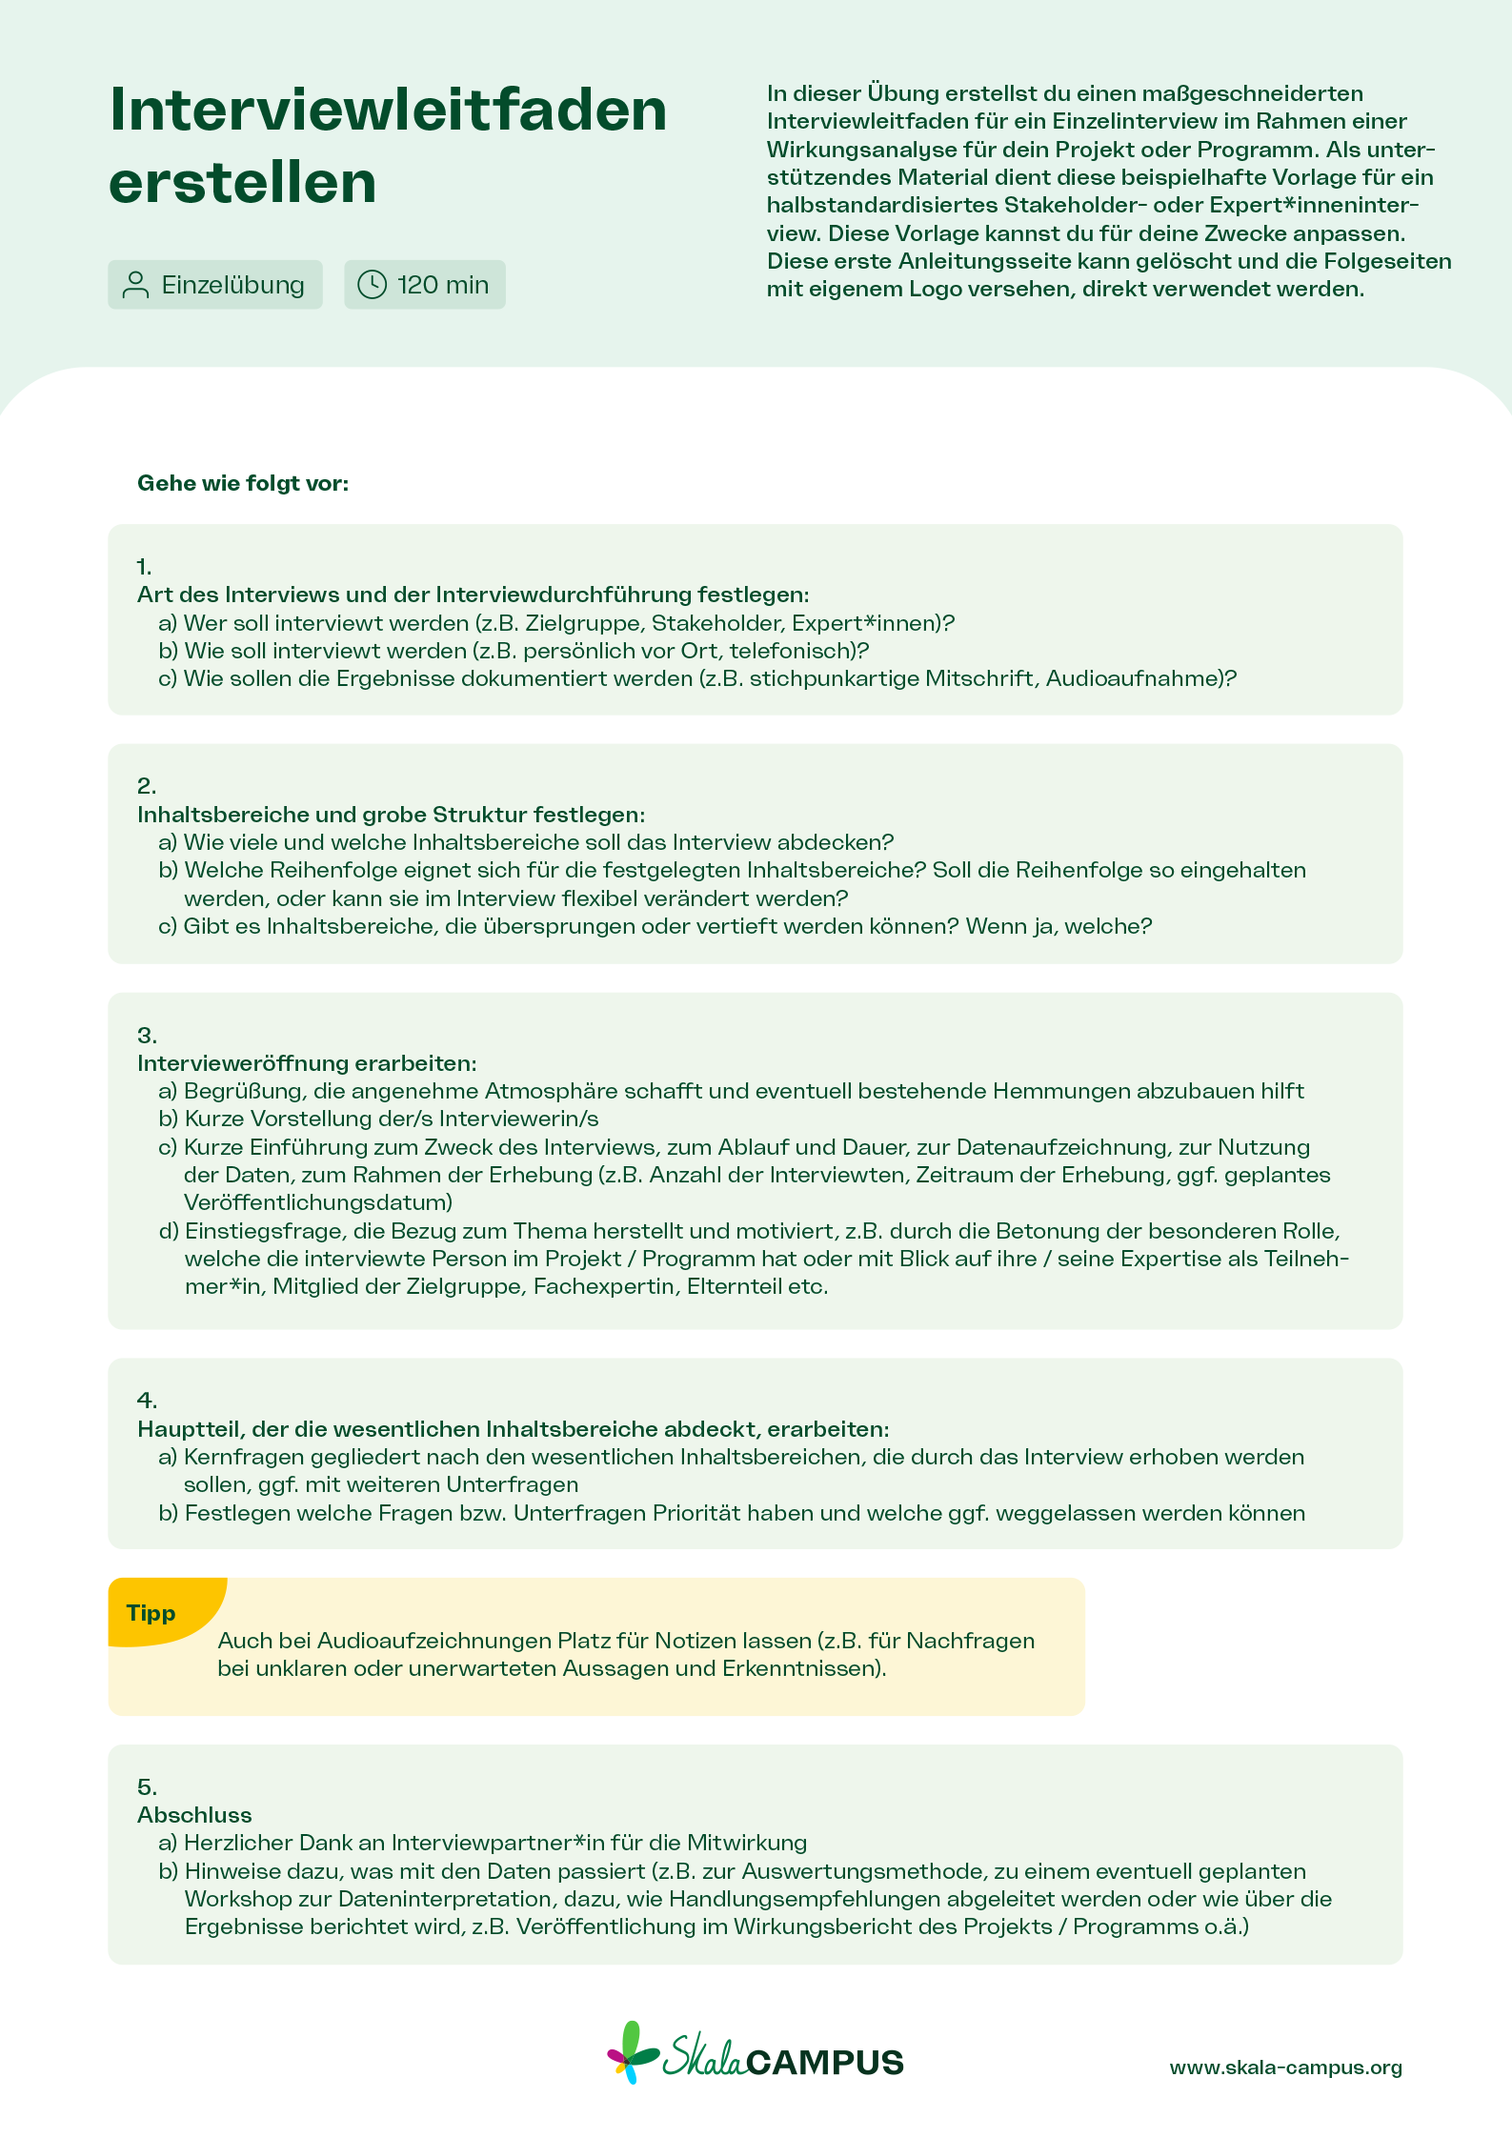
Interviewleitfaden  für Stakeholder/  Expert*innen  [Projektname] | 

Interviewleitfaden für: Projekt/Programm
Datum Interview: Datum
Interviewer*in: Name
Interviewte*r: Name

I | Begrüßung und Einstieg
- Vielen Dank, dass Sie sich Zeit genommen haben. Ich bin [xx] von [xx] und [Teil des Projektteams / Funktion].
- Ein Satz zum Projekt / Programmträger.
- Ein Satz zum Projekt / Programm [xyz].
- Kurze Erklärung zum Zweck des Interviews [Bsp. hier: Qualitätsmerkmale und das Spektrum von Wirkungen des Projekts / Programms xyz erheben].
- Ziel des Interviews ist es, Ihre Perspektive in Bezug auf das Projekt / Programm [xyz] / Ihre Expertise im Themenfeld [xx] einzubeziehen. Dafür werde ich Ihnen nacheinander in zwei Themenblöcken Fragen stellen:
- 1. Qualitätsmerkmale des Projekts /
- 2. Wirkung des Projekts / Programms
- Insgesamt sprechen wir mit [xx] Stakeholdern / Expert*innen mit unterschiedlichen Rollen.
- Wir haben einige Fragen vorbereitet, die wir gerne mit Ihnen in den nächsten ca. 30 – 45 Minuten besprechen möchten.
- Ich werde mir zu Ihren Antworten Stichpunkte notieren, um wesentliche Aussagen festzuhalten und ggf. nachhaken zu können.
- Für die eigentliche qualitative Datenauswertung würden wir das Interview gerne aufzeichnen und transkribieren (Hinweis: Einverständniserklärung / Datenschutz vorab unterzeichnen lassen). Sind Sie damit einverstanden?
- Die Ergebnisse werden wir im Anschluss auswerten und aufbereiten. Die Ergebnisse werden nur aggregiert und anonym verwendet. Sollten wir uns namentlich auf Sie beziehen wollen, fragen wir Sie vorab nach Ihrem Einverständnis.
- Haben Sie noch Rückfragen bevor wir einsteigen?

II | Zur Person und Bezug zum Thema
1. Bitte beschreiben Sie ganz kurz zum Einstieg welche Rolle Sie im Projekt / Programm [xyz] / welchen Bezug Sie zum Thema [xx] haben?

2. Wie lange kennen Sie das Projekt / Programm [xyz] bereits?

III | Qualitätsmerkmale
3. Was macht aus Ihrer Sicht ein gutes Projekt / Programm in diesem Themenfeld [xx] aus?

4. Welche dieser Aspekte erfüllt das Projekt / Programm [xyz] aus Ihrer Sicht bereits?

5. Welche Aspekte sehen Sie kritisch?

IV | Wirkung
6. Was sind aus Ihrer Sicht die Hauptwirkungen des Projekts / Programms bisher [xyz]?

Regiehinweis: Unterfrage(n) stellen, wenn Interviewte*r nicht schon von selbst alle Outcome-/ Impact-Stufen auf der Wirkungstreppe abdeckt.

a. Fallen Ihnen Beispiele für verändertes Wissen / Bewusstsein / Einstellungen / Kompetenzen ein?

b. Fällt Ihnen ein Beispiel für verändertes Handeln ein?

c. Oder für eine veränderte Lebenslage?

d. Bewirkt das Projekt / Programm Veränderungen auf gesellschaftlicher Ebene?

7. Welche der Zielgruppen oder Teilzielgruppen profieren aus Ihrer Sicht besonders von dem Projekt / Programm?

8. Sind aus Ihrer Sicht bisher unerwünschte Wirkungen aufgetreten bzw. besteht aus Ihrer Sicht die Gefahr, dass unerwünschte Wirkungen auftreten? Wenn ja, welche?

Regiehinweis: Folgende Frage stellen, falls Interviewte*r unerwünschte Wirkungen nennt:
a. Was konkret müsste an der Durchführung verändert werden, um diese unerwünschten Wirkungen zu verhindern?

9. Welche Wirkungen könnte das Projekt / Programm darüber hinaus noch erzielen?

Regiehinweis: Folgende Frage stellen, falls Interviewte*r weitere mögliche Wirkungen nennt:
a. Was konkret müsste dafür an der Durchführung verändert werden?

V | Abschluss
10. Wir sind durch mit unseren Fragen – haben Sie noch etwas, über das wir noch nicht gesprochen haben?
- Wir werden die Ergebnisse der Interviews nun zusammenführen, aufbereiten und in den weiteren Prozess einfließen lassen.
- Sollte Ihnen noch etwas Wichtiges einfallen, können Sie sich gerne melden. Ich danke Ihnen herzlich für Ihre Zeit!
- Der Wirkungsbericht erscheint voraussichtlich im Herbst 20[xx].
- Vielen Dank für das Gespräch und Ihre Perspektive auf das Thema.
Ggf. betonen welche Informationen besonders interessant oder hilfreich waren.

